La Juridiction en France Version prof
- Observez le schéma
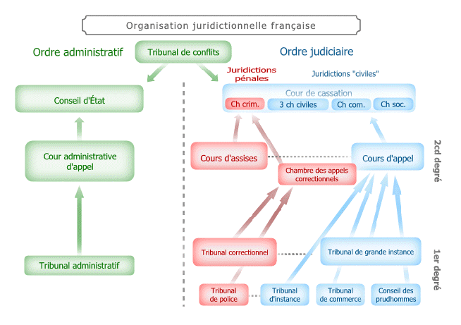

- Citez des actions illégales qui peuvent vous entraîner à vous présenter au tribunal.
5 min

- Pour demain : recherchez la nature de ces actions sur internet : contravention, crime, délit ? Et quel tribunal sera en charge du jugement de cette action.

- Choisir un délit et reconstituer tous les évènements depuis la " réalisation " du crime jusqu'à l'emprisonnement de son auteur. Illustrer ce cheminement par un schéma / un dessin
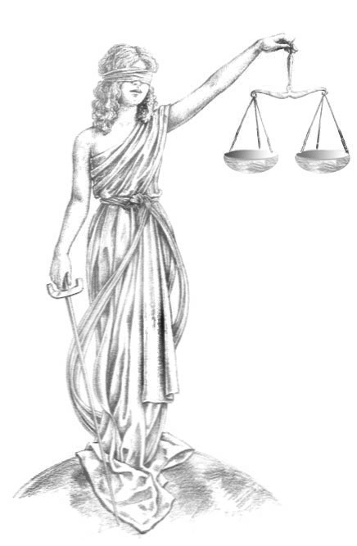
- Vocabulaire de la justice :
Un AVOCAT : il est chargé de défendre l'accusé
Un JUGE : MAGITRAT qui interprète la loi et rend un jugement
Une DÉPOSITION : témoignage devant un tribunal
Par CONTUMACE : juger en l'absence d'un accusé
SENTENCE : jugement rendu
ÉCROUER : mettre en prison
À HUIS CLOS : procès fermé au public
COMPARAÎTRE : se présenter devant un tribunal
Faire APPEL : demander une révision du procès
ILLÉGAL : qui est contraire à la loi
ACQUITTER : déclarer que quelqu'un est innocent
TEMOIN à charge : personne qui apporte des informations qui accusent Themis
Vs TEMOIN à décharge
Correction de l’exercice rapide 5 minutes
Le Jugement : Un procès va se tenir et vous allez en être les protagonistes.
1h20
Etape 1 : Vous piochez les rôles que vous allez jouer. Celui qui a pioché le rôle de " l'accusé " doit alors piocher le petit papier qui précisera l'identité de son personnage. Vérifier que chacun a bien compris son rôle. 5 à 10 minutes
Etape 2 : Chacun crée un personnage qui va être accusé d’avoir commis un acte illégal. Préciser le nom, le prénom, le lieu et la nature de l’acte, et si la personne est coupable ou non. Créez 2 témoignages : 1 à charge, 1 à décharge et précisez si les témoins disent la vérité ou s’ils mentent. Nombre de victimes, circonstances… 15 à 20 minutes (+ s’ils ont accès à internet)
Etape 3 : Noter sur de petits morceaux de papier les rôles à jouer (le juge, le procureur, l'avocat de la défense, les témoins à charge, les témoins à décharge, le greffier, l'accusé, le jury) puis les faire tirer au sort.
Etape 4 : Une fois que les rôles ont tous été attribués, nous établissons de manière collective le(s) chef(s) d'accusation (type et lieu du crime, nombre de victimes, circonstances…). 2 minutes
Etape 5 : Se regrouper en trois " camps " : l'accusation, la défense et le jury afin de préparer les arguments pour les premiers, le déroulement du procès pour les derniers. Les parties de la défense et de l'accusation ont le droit de " fabriquer " des preuves et doivent dans ce cas les transmettre au juge qui en informera le camp adverse. Pendant cette étape, une fois que les jurés ont fini de préparer le déroulement du procès, ils peuvent aider les autres participants à affiner leur attaque ou leur défense afin que l'argumentation soit équilibrée. CHAQUE GROUPE REDIGE SA PARTIE 30 à 45 minutes PAUSE
- Troisième partie PENDANT LA PAUSE : étape 1
Etape 1 : Aménager la salle de classe selon la disposition d'un tribunal et apporter, si possible, quelques accessoires (un marteau, une perruque, des robes noires…).
Etape 2 : Ouvrir la séance et jouer le procès. Le professeur pourra ici pratiquer un enregistrement audio ou vidéo selon ses moyens pour permettre à la classe d'effectuer un travail ultérieur d'analyse et d'évaluation. 30 minutes
Etape 3 : le journaliste fait son rapport à la télévision, il peut demander à interviewer un ou plusieurs acteurs.
Etape 4 : A partir des notes prises par le greffier (et éventuellement les journalistes), demander aux étudiants de rédiger un compte-rendu du procès.

Fiche d’auto évaluation ?

